div盒子属于块元素，默认会占一行，因此，当有两个块元素或者盒子的时候，都是纵向排列的，这是它的特性

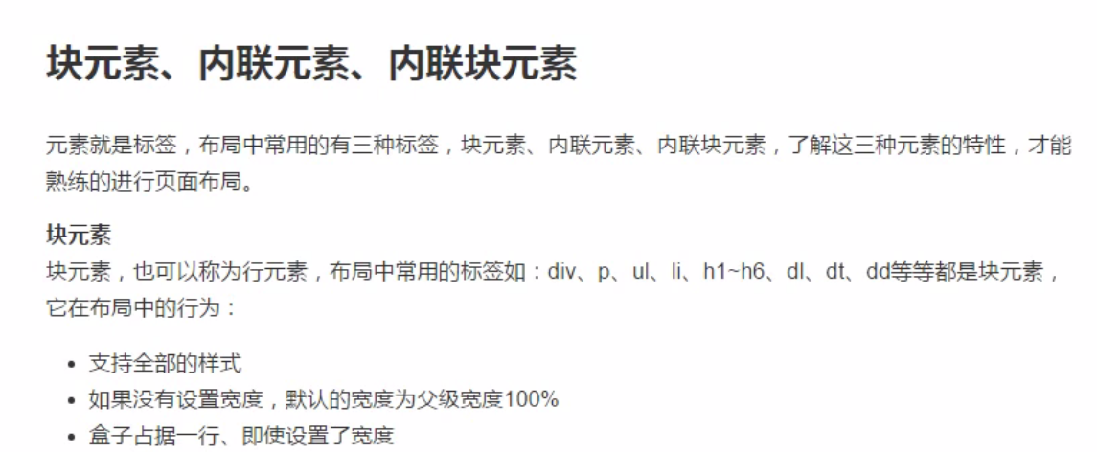

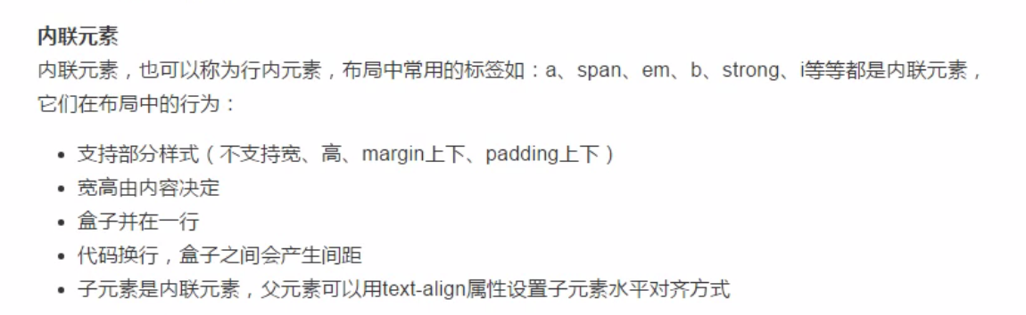

注意：内联元素不支持margin上下，但支持margin左右，不支持padding上下，但支持padding左右

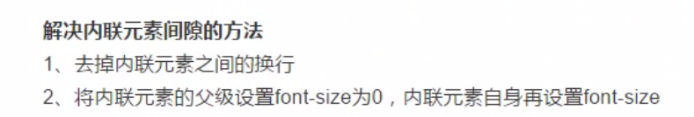

内联元素之间会产生间隙

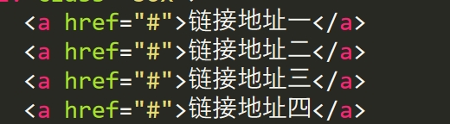



为了解决间隙问题，可以用以下两种方法：

1、去掉内联元素之间的换行，即把所有内联元素代码写在一行





但是不推荐使用这种方法

2、将内联元素的父级设置font-size为0，内联元素自身再设置font-size

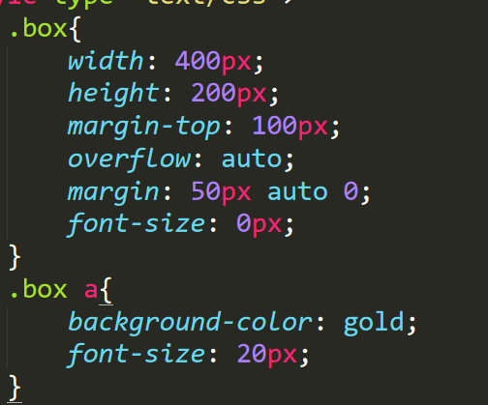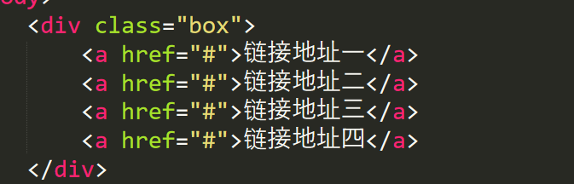



注意：如果对父级设置了font-size为0，但是不对内联元素自身设置的话，那么这个内容就不会显示，因为如果子级没有设置的话，默认会继承父级的设置，那么就会继承父级的font-size为0

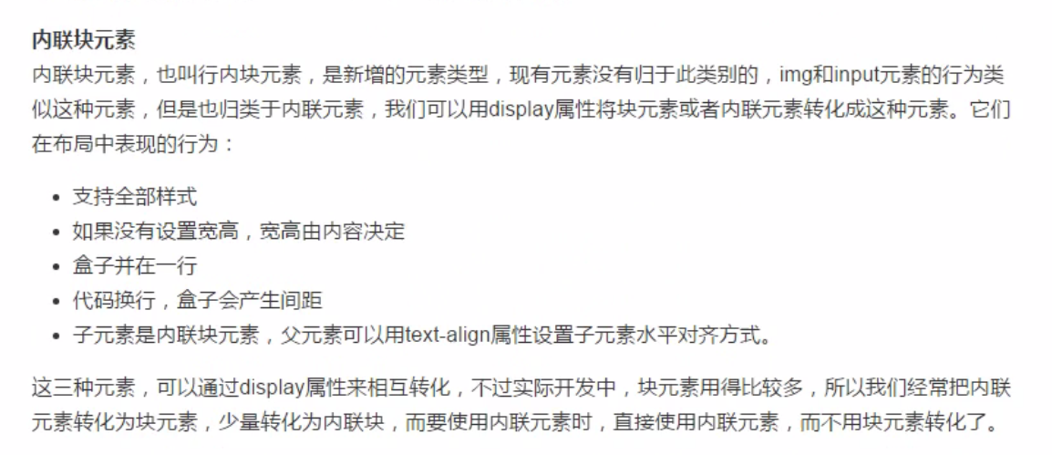

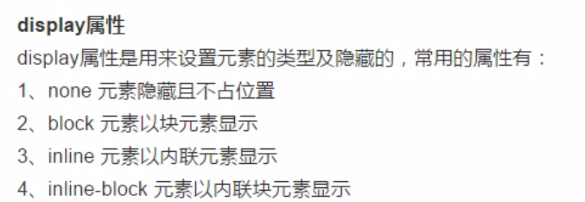

Inline-block：将元素以内联块显示

block：将元素以块元素显示

inline：将元素以内联元素显示

none：会把元素隐藏起来，而且不占有空间

在使用display的时候，一般不会把块元素转换成内联元素和内联块，少数情况会做一些转换，比如做列表的时候，会把li块元素转换成内联块

内联块还是会出现内联元素的间隙问题，具体的解决方法与上面的内联元素解决间隙方法相同

内联块没有margin的外边距合并的问题，假如两个盒子的margin-bottom是20，margin-top是20，那么他们之间的间隔是40，左右也是一样的道理

注意：hover默认只可以设置在父级上来控制子级的效果，不可以同级之间控制

通过+号来操纵同级元素

只能操纵相邻的兄弟元素,也可操纵相邻同级元素的子元素

不相邻的同级元素不能操

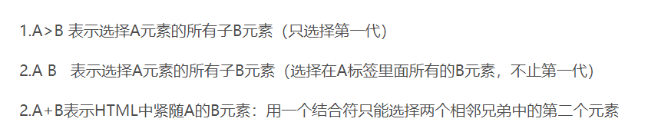

加号只可以控制相邻的同级元素，如果不相邻的话，也无法控制